Załącznik nr 1a - opis przedmiotu zamówienia

Opis Przedmiotu zamówienia – miasteczko rowerowe i gry podwórkowe

Lp. | Nazwa | Parametry min.
1. |  | Miasteczko rowerowe to edukacyjny kompleks obiektów dla uczniów szkół podstawowych oraz dzieci w wieku przedszkolnym przeznaczonych do nauki przepisów ruchu drogowego i praktycznego szkolenia z zakresu ruchu pieszych oraz nauki jazdy na rowerze i motorowerze.  Elementy miasteczka rowerowego:  - Naniesione na podłożu z kostki betonowej oznakowanie poziome cienkowarstwowe miasteczko rowerowego farbą poliuretanową w dwóch kolorach, białym i niebieskim. Masa musi charakteryzować się dużą przyczepnością do podłoża, odporna na pęknięcia, z dużą odpornością na ścieranie. W związku podłożem z kostki betonowe należy zastosować podkład z masy chemoutwardzalnej, stosowanej w celu wypełnienia spoin i wydłużenia żywotności oznakowania poziomego.  - Wymiary miasteczka rowerowego to 15x20 m, kolorem białym należy nanieść linie krawędziowe, linie osiowe, linie segregacyjne i przejścia dla pieszych oraz elementy typu strzałki i symbole zgodnie załączonym schematem,  - Układ i wymiary miasteczka rowerowego oraz znaki poziome należy wykonać zgodnie z załącznikiem nr 1.  - Zestaw pionowych, mobilnych znaków drogowych - 30 szt., wykonane ze sklejki drewnianej wodoodpornej lub tworzywa z naklejoną grafiką oznakowania o wysokości max. do 160 cm, podstawa gumowa, słupek z rury chromowanej lub proszkowo malowanej.  - Zestawienie znaków drogowych:  - A-2 - 1 szt. – niebezpieczny zakręt w lewo  - A-5 - 3 szt. - skrzyżowanie  - A-7 - 5 szt. – ustąp pierwszeństwa  - A-12b - 1 szt. – zwężenie jezdni prawostronne  - A-12c - 1 szt. – zwężenie jezdni lewostronne  - B-20 - 1 szt. - stop  - B-31 - 1 szt. – pierwszeństwo nadjeżdżających z przeciwka  - C-4 - 1 szt. – nakaz jazdy w lewo  - C-12 - 3 szt. – ruch okrężny  - C-13 - 1 szt. – droga dla rowerów  - D-1 - 2 szt. – droga z pierwszeństwem przejazdu  - D-5 - 1 szt. – pierwszeństwo na zwężonym odcinku  - D-6 - 6 szt. – przejście dla pieszych  - T-6a/c - 3 szt. – tablica informacyjna  Wszystkie zamontowane elementy muszą posiadać komplet niezbędnych certyfikatów i atestów uprawniających je do ogólnego stosowania oraz instrukcje konserwacji i użytkowania. | 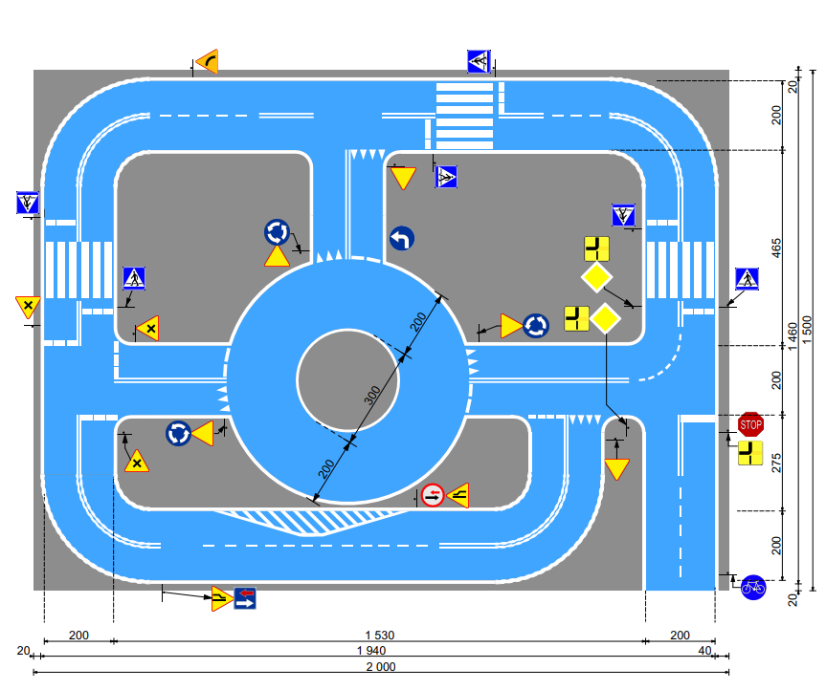
  Miasteczko rowerowe
2. | Zestaw gier podwórkowych | Podwórkowe gry planszowe wspierają koordynację ruchową i wymagają kreatywnego lub logicznego myślenia. Gray pozwalają na bezpośredni kontakt z rówieśnikami. Uczą zdrowej rywalizacji i umiejętności negocjowania, ale także tolerancji i cierpliwości. Dzięki temu świetnie przygotowują najmłodszych do funkcjonowania w społeczeństwie. Gry wykonane z masy termoplastycznej  Gry muszą być wykonane z prefabrykowanej masy termoplastycznej. Materiał termoplastyczny musi odznacza się dobrą przyczepnością do podłoża, wysoką odpornością na ścieranie i wpływ warunków atmosferycznych, jak mróz i śnieg, nie pękać w czasie eksploatacji, masa musi być także odporna na działanie promieniowania słonecznego i soli drogowej lub solanki. Podłożem pod gry będzie kostka betonowa. W związku podłożem z kostki betonowe należy zastosować podkład z masy chemoutwardzalnej, stosowanej w celu wypełnienia spoin i wydłużenia żywotności  - Chińczyk  Wymiary pola gry: 400cm x 400cm, układ gry oraz zestaw kolorów zgodnie z przedstawioną grafiką. Użyte kolory RAL: 9016, 3020, 1023, 6024, 5017  - Klasy kolorowe  Wymiary pola gry: 60cm x 210cm, 10 elementów 30cmx30cm– kolory oraz układ planszy zgodnie z załączoną grafiką. Użyte kolory RAL: 3020, 1023, 6018, 5015, 9016  - Alfabet  Wymiary pola gry 26 sztuk po 28cm (średnica) – układ i kolory zgodnie z załączoną grafiką. Użyte kolory RAL: 3020, 2009, 1023, 6018, 5015  Lustro – naśladuj  Wymiary pola gry: 200cm x 100cm – układ planszy oraz kolory zgodnie z załączoną grafiką. Użyte kolory RAL: 3020, 5012, 5017, 5015, 1023, 6018, 6024, 2009, 4003, 9016, 8012  Wszystkie zamontowane elementy muszą posiadać komplet niezbędnych certyfikatów i atestów uprawniających je do ogólnego stosowania oraz instrukcje konserwacji i użytkowania. | 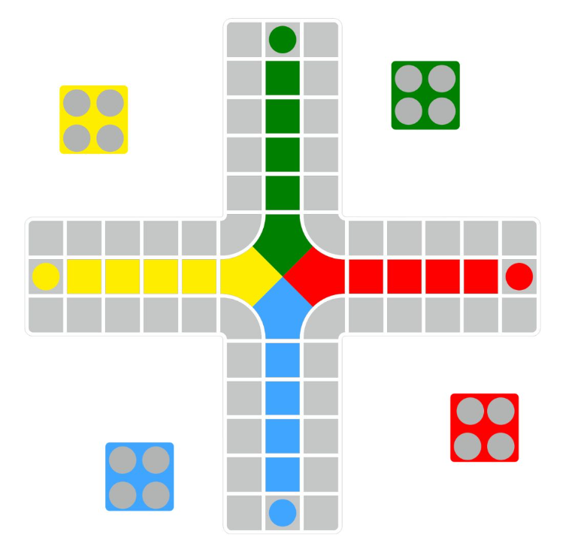  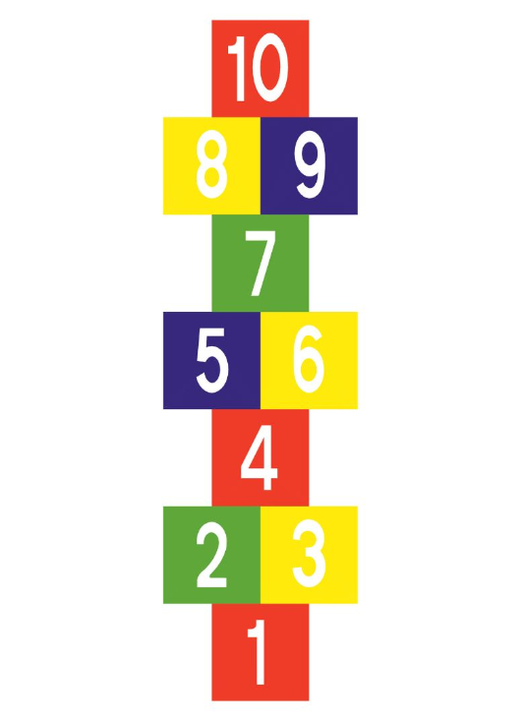  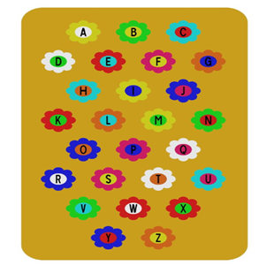  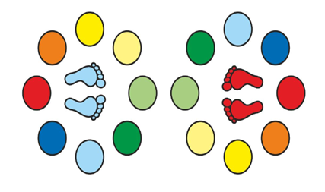

Załącznik nr 1

